# 3 CUERPOS: TIERRA, LUNA, SATÉLITE

## Para 28 días

### RUNGE_KUTTA4

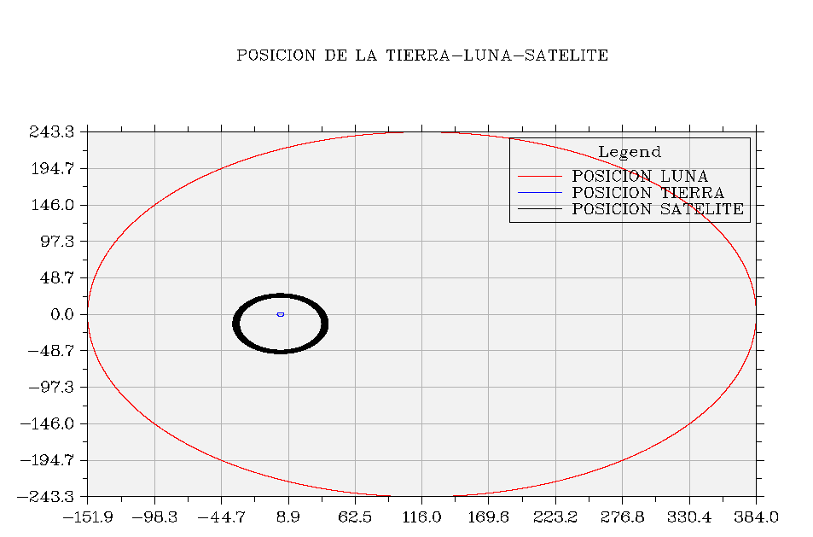

### RUNGE_KUTTA2

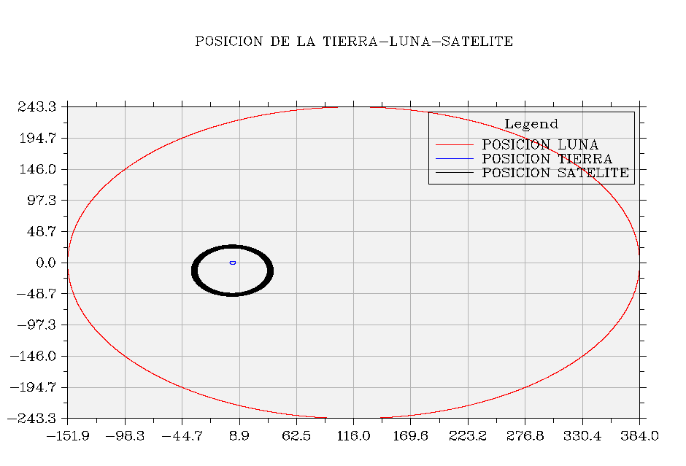

### EULER:

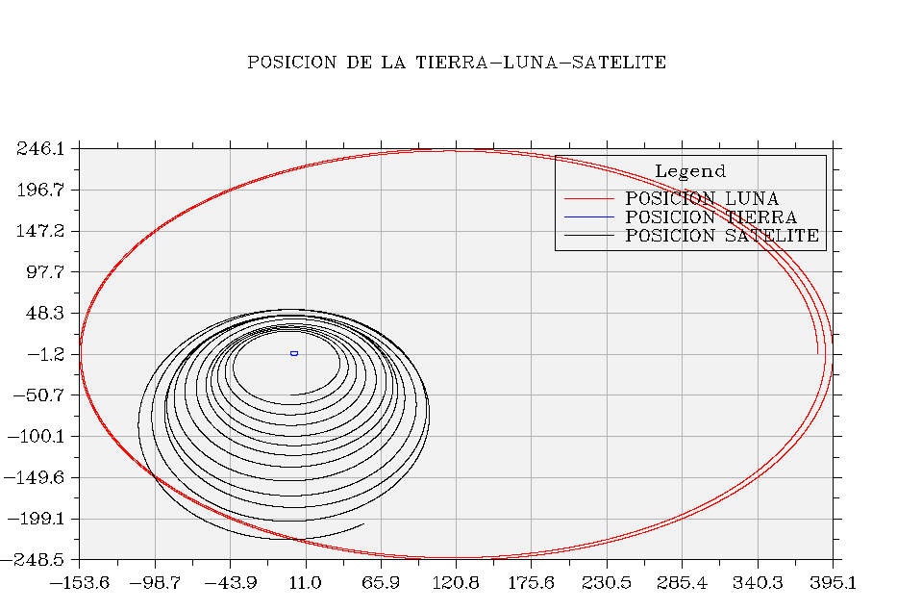

(10^6)

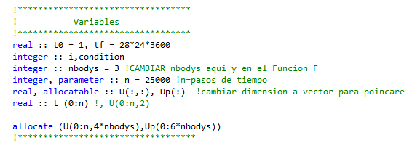

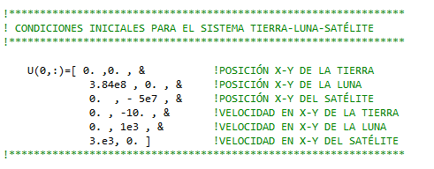



## Para 1 año

### RUNGE_KUTTA4

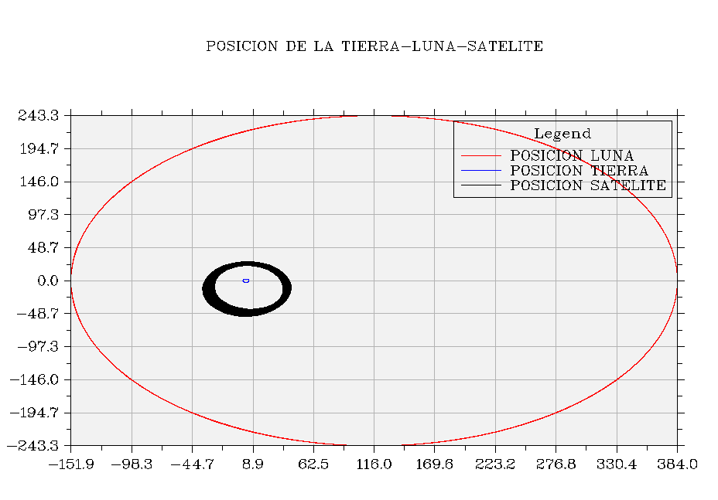

### RUNGE_KUTTA2

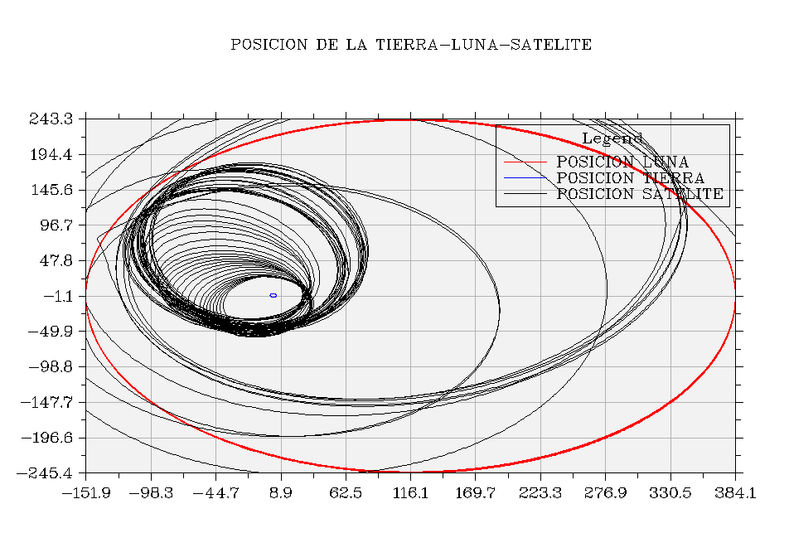

### EULER

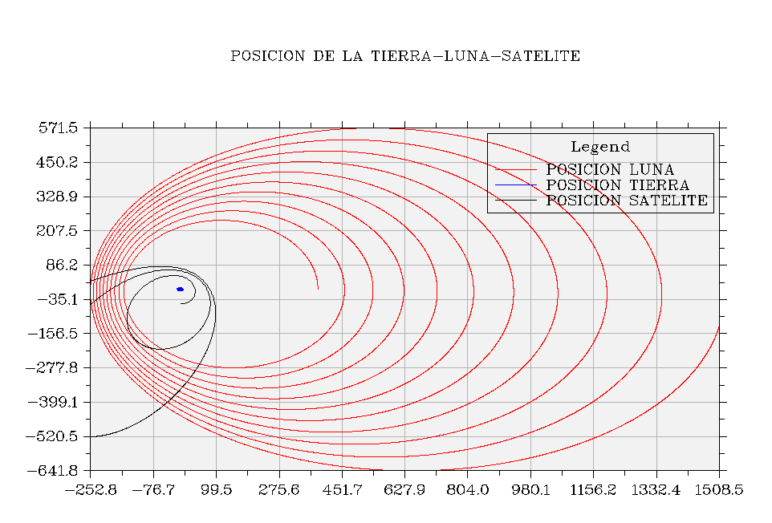

# 4 CUERPOS: MARTE, TIERRA, LUNA, SOL

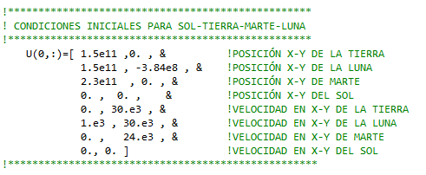

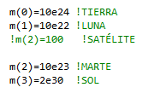

## 1 año

### RUNGE_KUTTA4

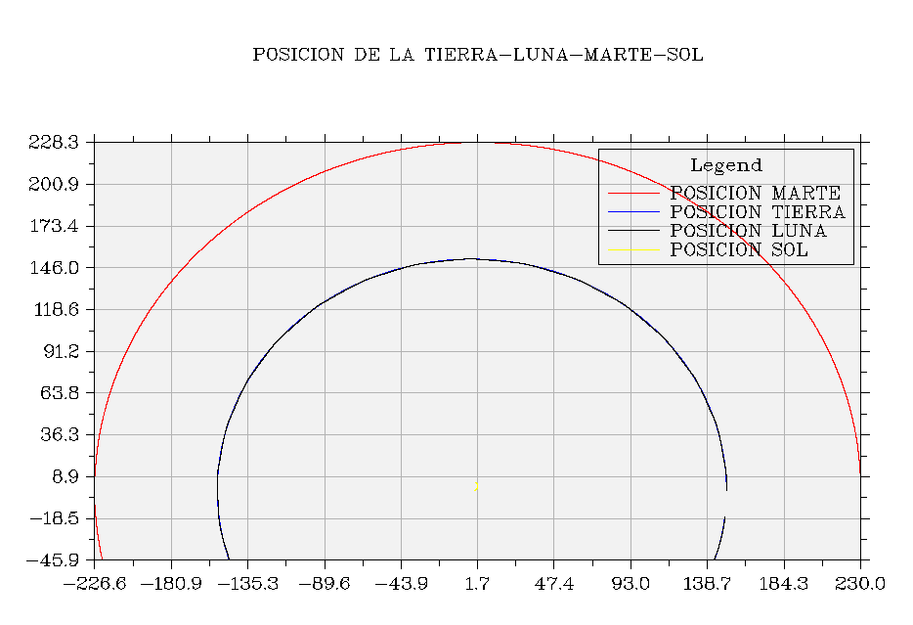

### RUNDE_KUTTA2

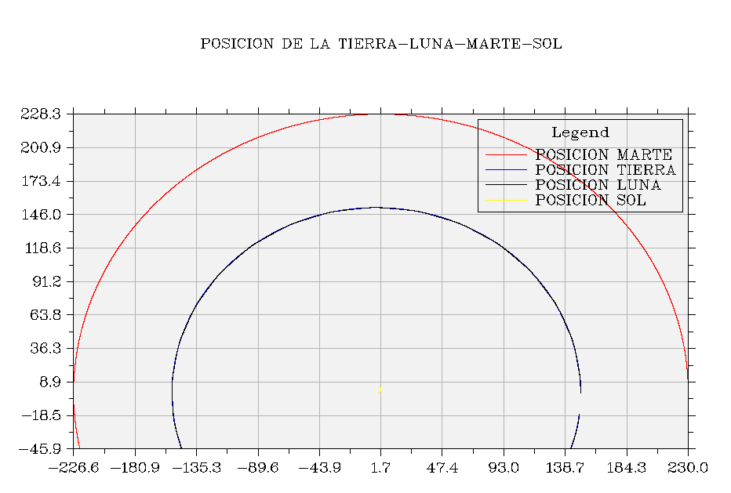

### EULER

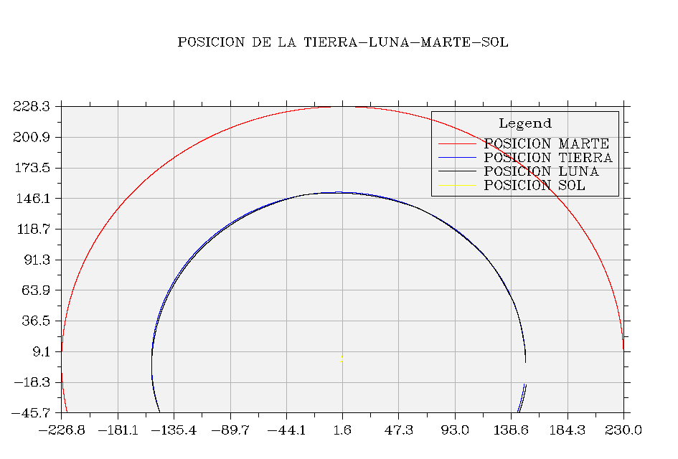

## 10 años

### RUNGE_KUTTA4

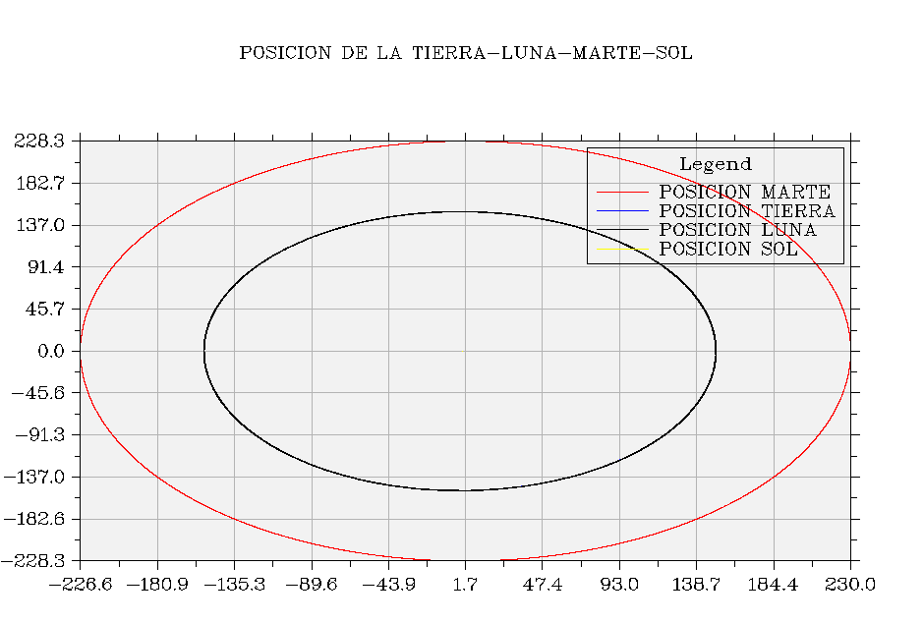

### RUNDE_KUTTA2

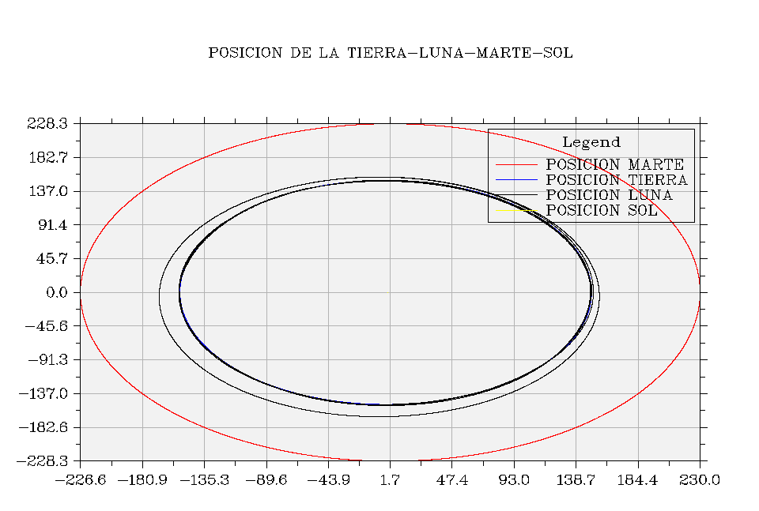

### EULER

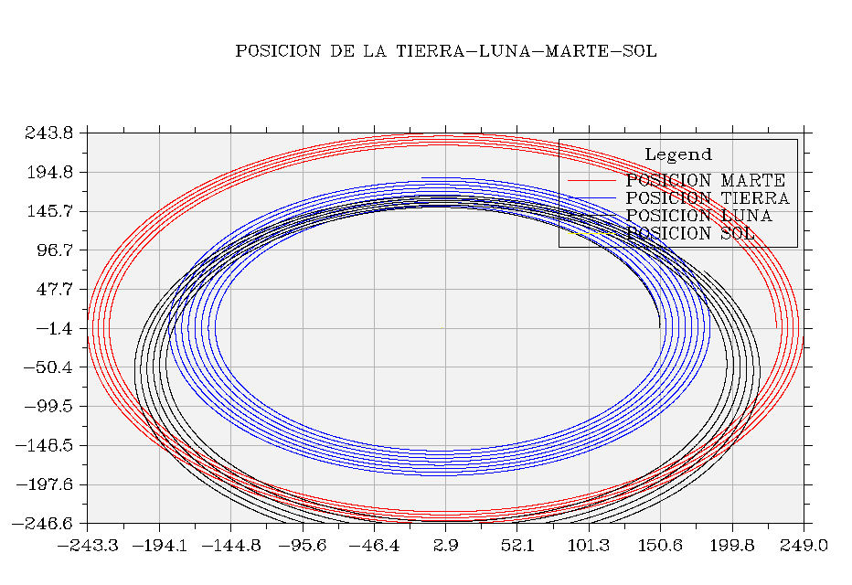

## 50 años

### RUNGE_KUTTA4

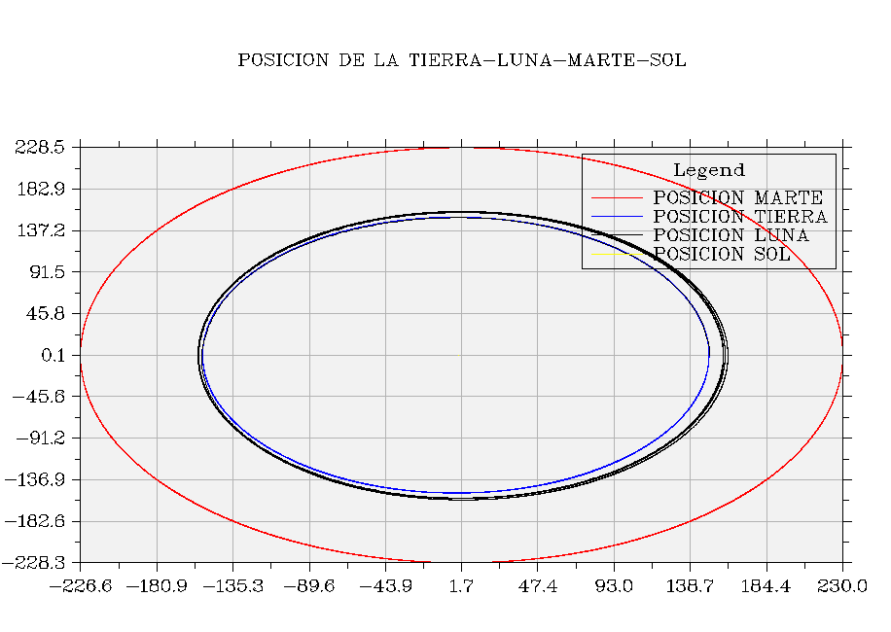

### RUNGE_KUTTA2

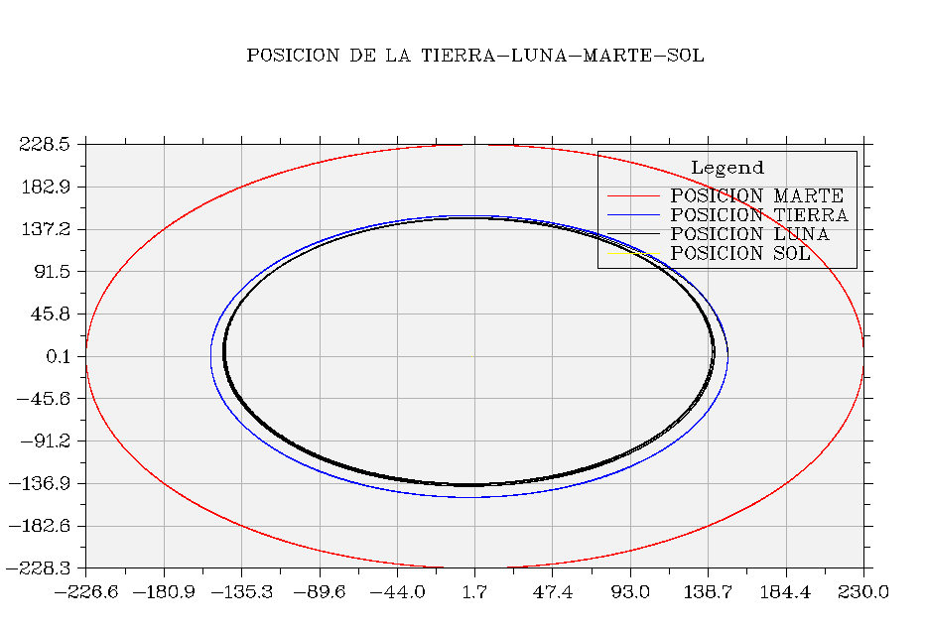

### EULER

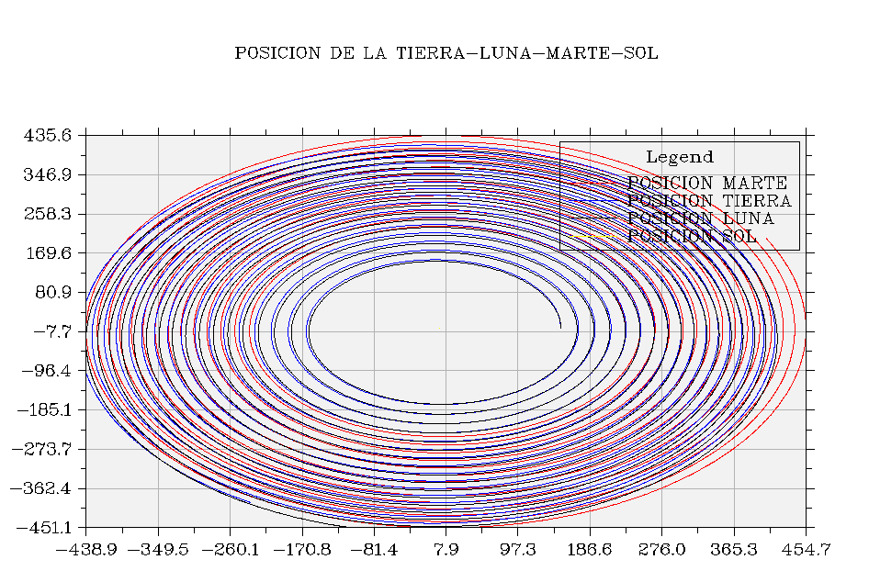

# OTROS PROBLEMAS

## OSCILADOR ARMÓNICO

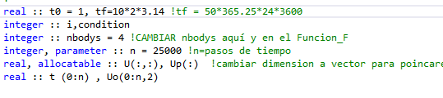



### RUNGE_KUTTA4

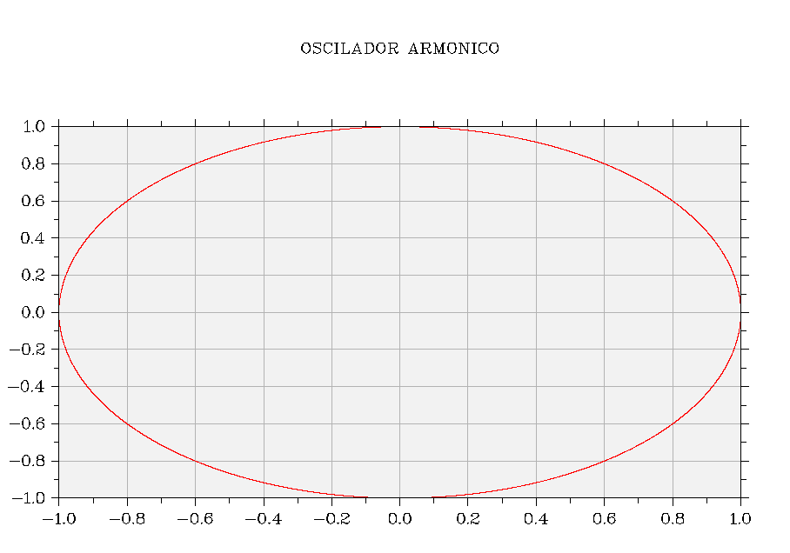

### RUNGE_KUTTA2

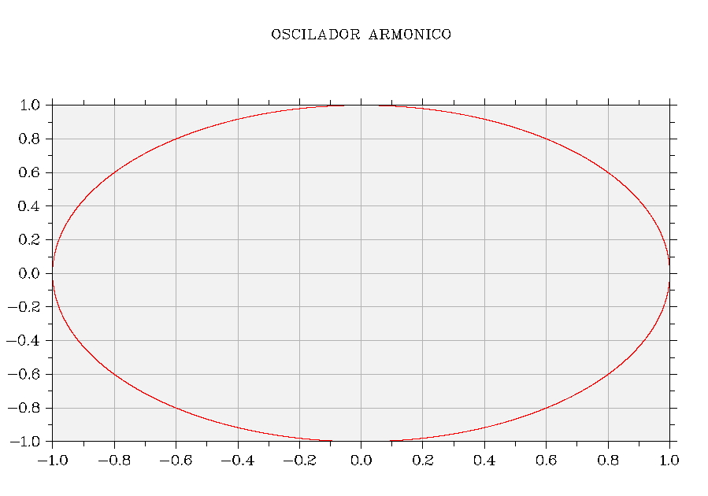

### EULER

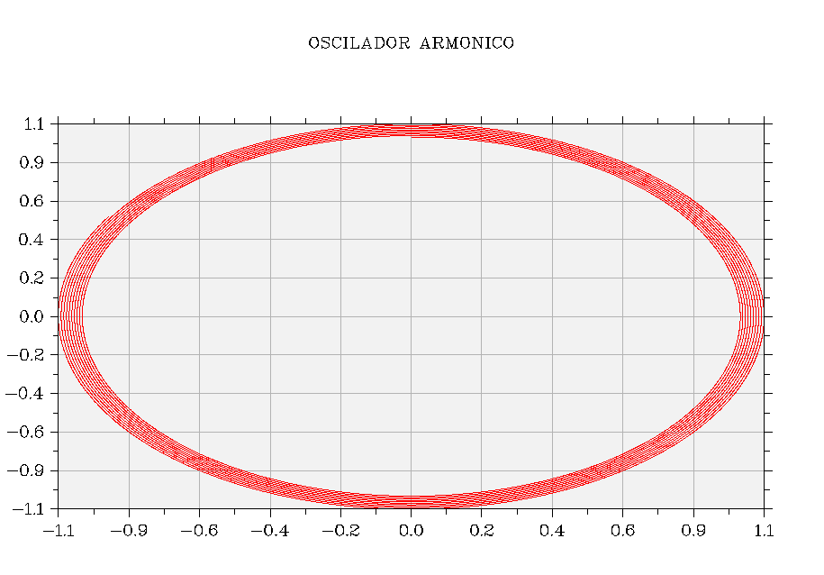

## FUNCIÓN DE BESSEL

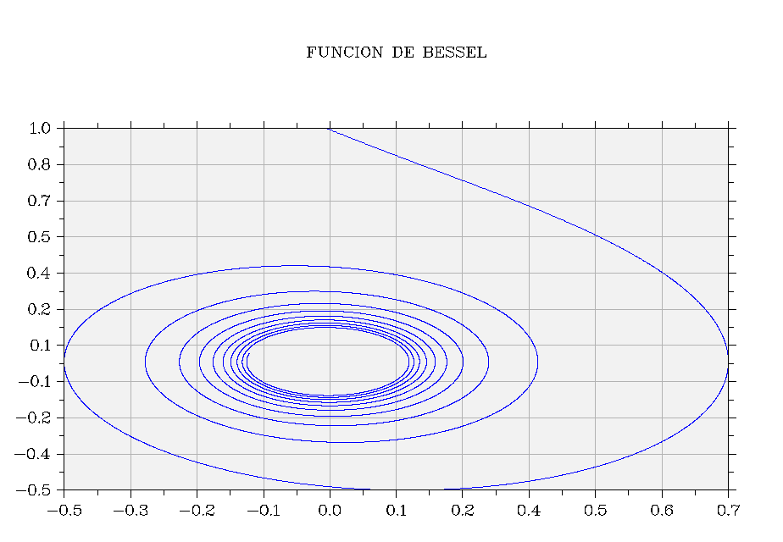

Órbita

